Волшебный мир оригами
Сегодня уже не требует доказательств тесная связь речевой и пальчиковой моторики: уровень развития речи детей находится в прямой зависимости от степени сформированности тонких движений пальцев рук. Неоспорим факт пользы тренировки тонких движений пальцев рук для стимуляции общего развития ребенка, развития его речи.
В нашем детском саду «Аленький цветочек» много внимания уделяется развитию речи дошкольников. В связи с этим, одним из приоритетных направлений речевого развития детей, является развитие мелкой моторики пальцев рук.
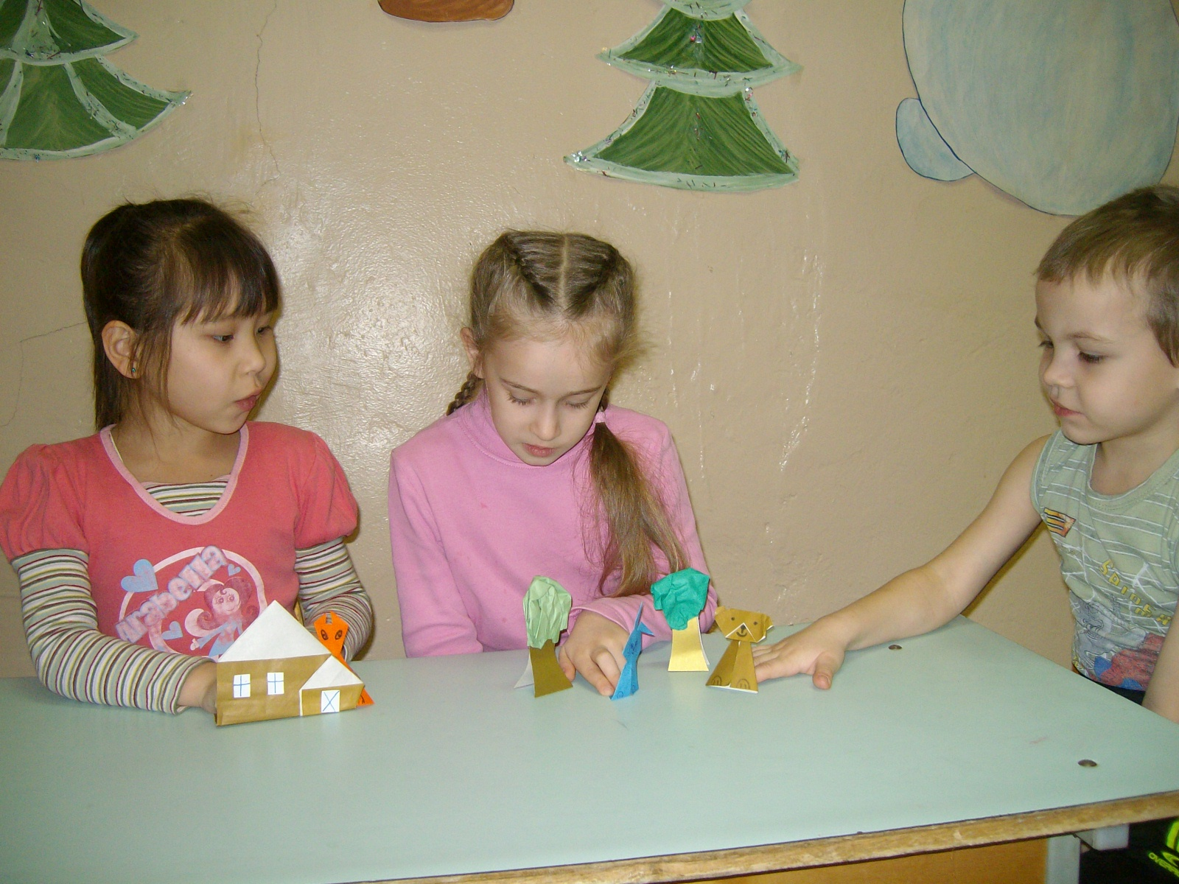
Я уже несколько лет организую кружок «Самоделки», на котором дети моей группы учатся делать поделки в стиле «оригами». Оригами – это искусство складывания фигурок из бумажного квадрата. На занятиях кружка дети через различные действия с бумагой учатся эстетически осмысливать образы знакомых предметов, у них развивается пространственное воображение, формируется речь ребенка, она становится красивее, грамотнее. Дети учатся свободно общаться друг с другом, со взрослыми.
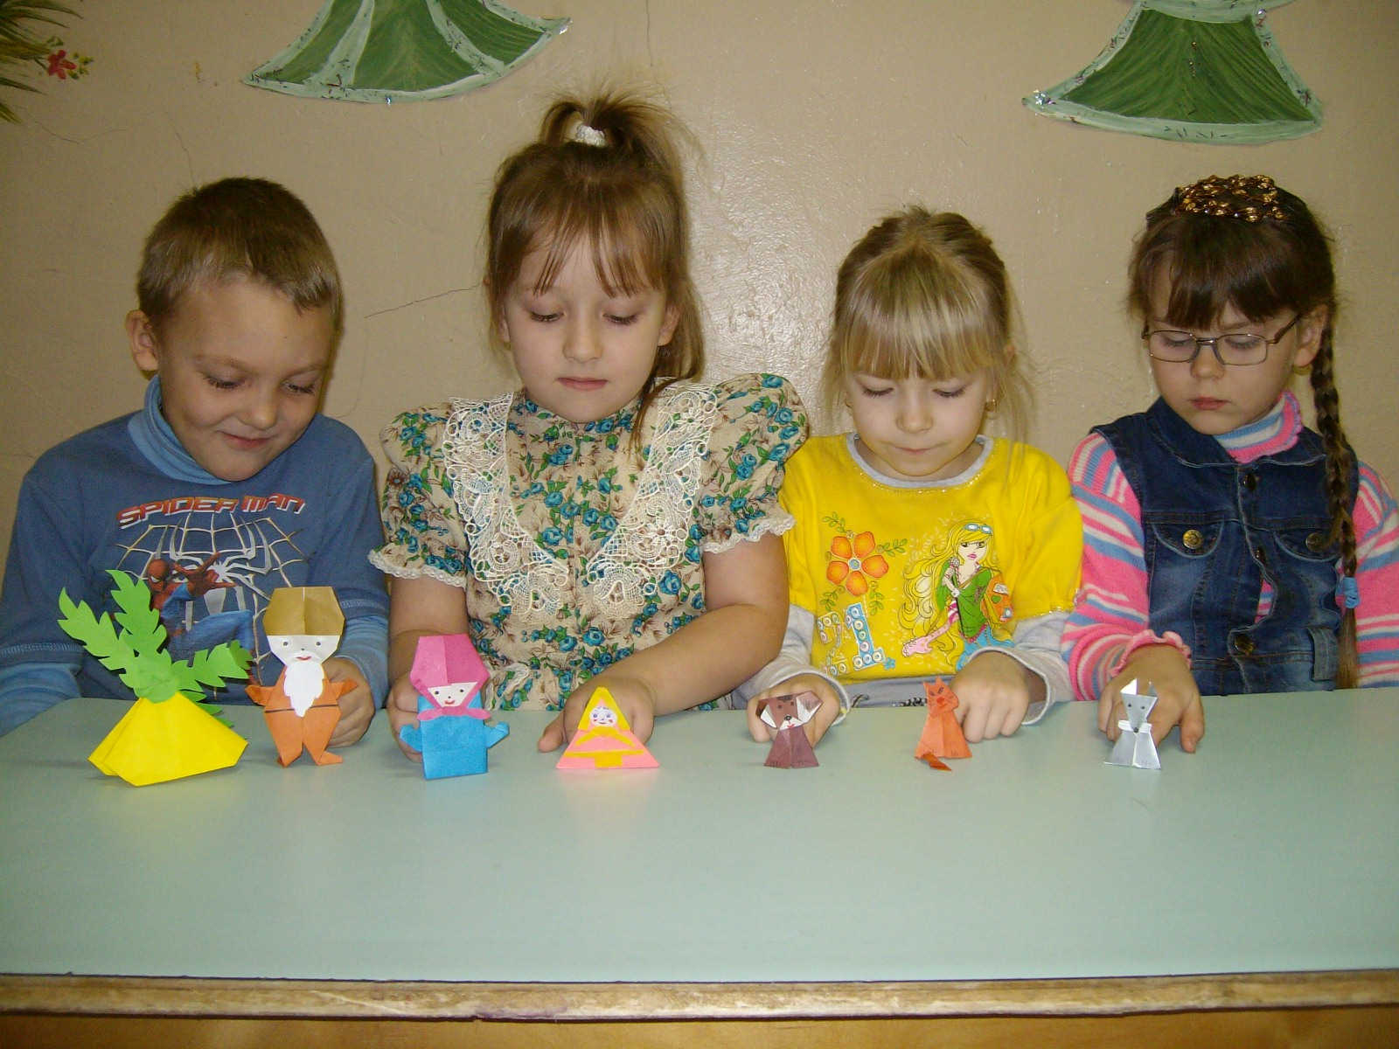
Полученная радость от занятий, радость от того, что у них получается, меняет характер общения детей. Они начинают играть со своими поделками, включаются в игру-драматизацию, преображаются в сказочных героев.
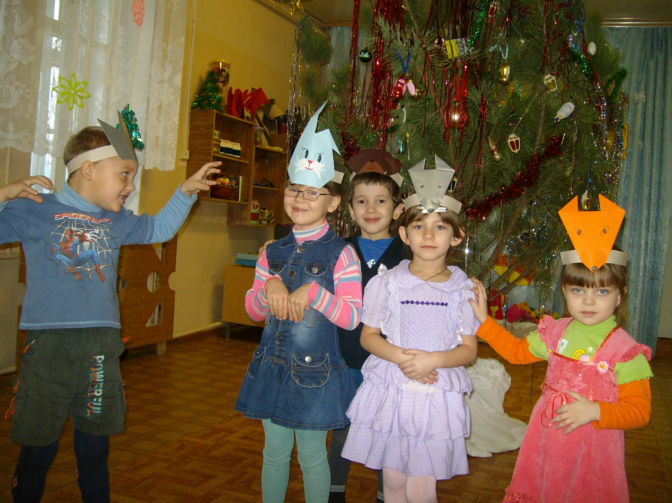
Все занятия проходят в игровой форме, живо и эмоционально. Дети с большим удовольствием посещают кружок и каждый раз с нетерпением ждут встречи с новыми героями сказочной страны оригами.

Воспитатель: Потёмкина О. В.

